系 列 推 荐
《话痨小猫查特普斯》系列
CHATTERPUSS SERIES

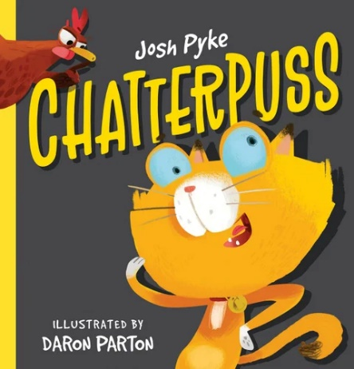
中文书名：《话痨小猫查特普斯》（第一册）
英文书名：CHATTERPUSS
作 者：Josh Pyke and Daron Parton
出 版 社：Scholastic Australia
代理公司：ANA/Emily Xu
页 数：32页
出版时间：2021年7月
代理地区：中国大陆、台湾
审读资料：电子稿
类 型：儿童绘本

内容简介：

这位是查特普斯，那位是格伦。
一个是吵吵闹闹的猫咪，一只是安静的母鸡。
虽然他们非常不同，但他们是世界上最好的朋友！
可是尽管是好朋友，也可能会把你逼疯！

当一只霸气凌人的山羊过来找母鸡格伦的麻烦时，她终于意识到了能够拥有一个“超级吵闹”的朋友有多么棒！

获奖唱作人乔什希·派克最新创作的一本关于友谊（以及不停地喋喋不休）的令人愉悦的绘本。

主题：友谊、接纳、与众不同

内文插画：

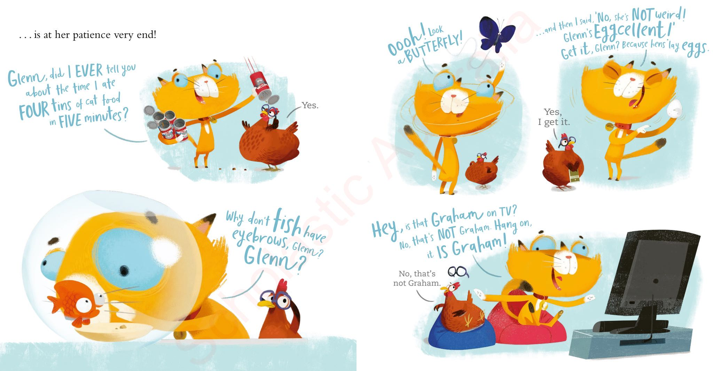
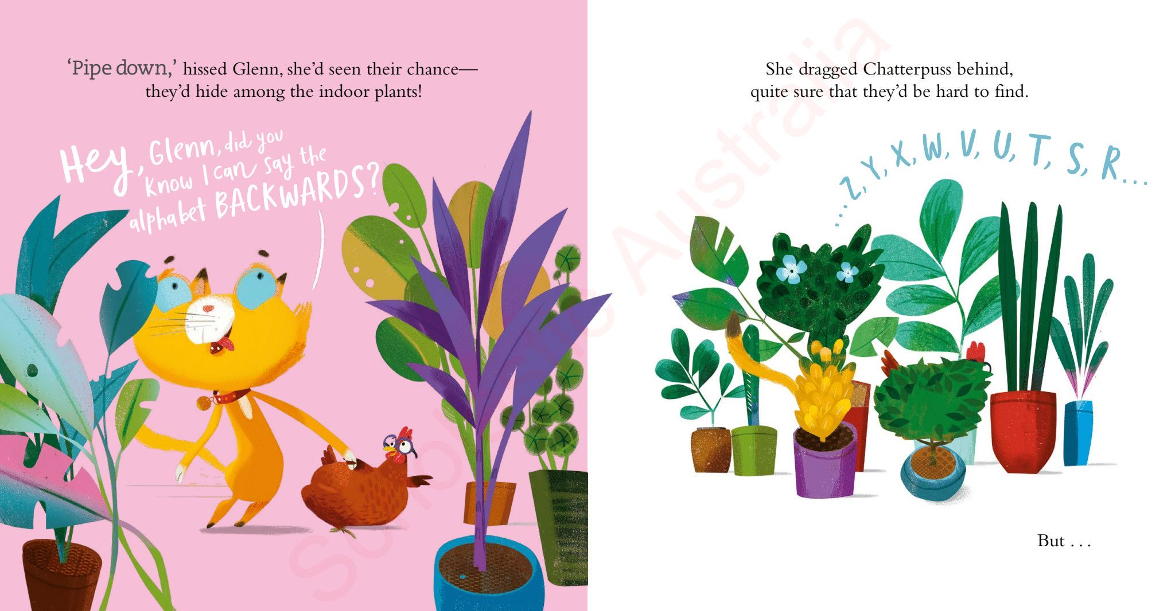

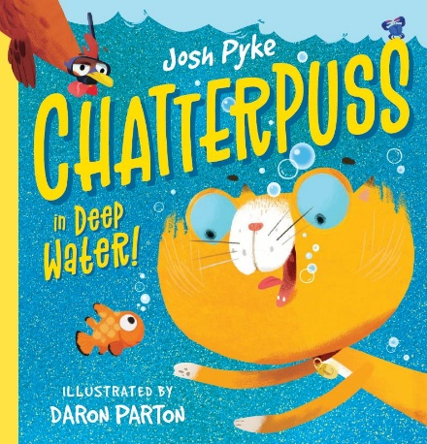
中文书名：《话痨小猫查特普斯：深海之下》（第二册）
英文书名：CHATTERPUSS：IN DEEP WATER
作 者：Josh Pyke and Daron Parton
出 版 社：Scholastic Australia
代理公司：ANA/Emily Xu
页 数：32页
出版时间：2021年11月
代理地区：中国大陆、台湾
审读资料：电子稿
类 型：儿童绘本

内容简介：

母鸡格伦想要享受一些安静的时光，
于是她决定带话痨小猫查特普斯去海滩度假！
因为在水中，即使是最吵闹的查特普斯也没法说话！
但是格伦潜水的时候遇到了紧急情况需要帮助，
查特普斯会游泳吗，还是会一起沉下水底呢？

获奖唱作人乔什·派克的《话痨小猫查特普斯》续作，搞笑而使人心情愉悦，关于一对儿看起来最不可能的朋友是如何互帮互助解决难题的！

主题：友谊、接纳、幽默、乐于助人、游泳、海滩

作者简介：

乔什·派克（Josh Pyke）是一位十分受欢迎的澳大利亚获奖唱作人，因其独特而精彩的故事讲述和抒情的歌词而为大家所熟知。乔什创作过许多畅销专辑，四次获得ARIA大奖，也为儿童写过一些故事。乔什是当地土著识字基金会的终身大使。

达伦·帕顿（Daron Parton）是一位屡获殊荣的插图画家，曾就读于伦敦中央圣马丁学院，现居新西兰。

内文插画：

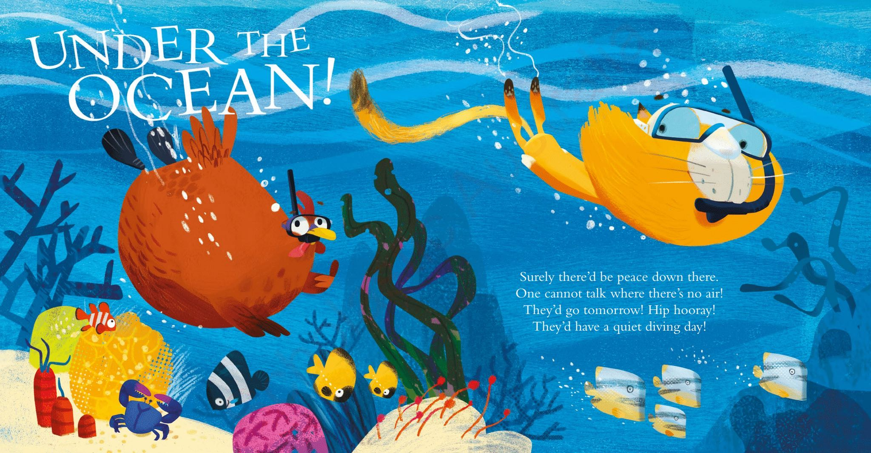
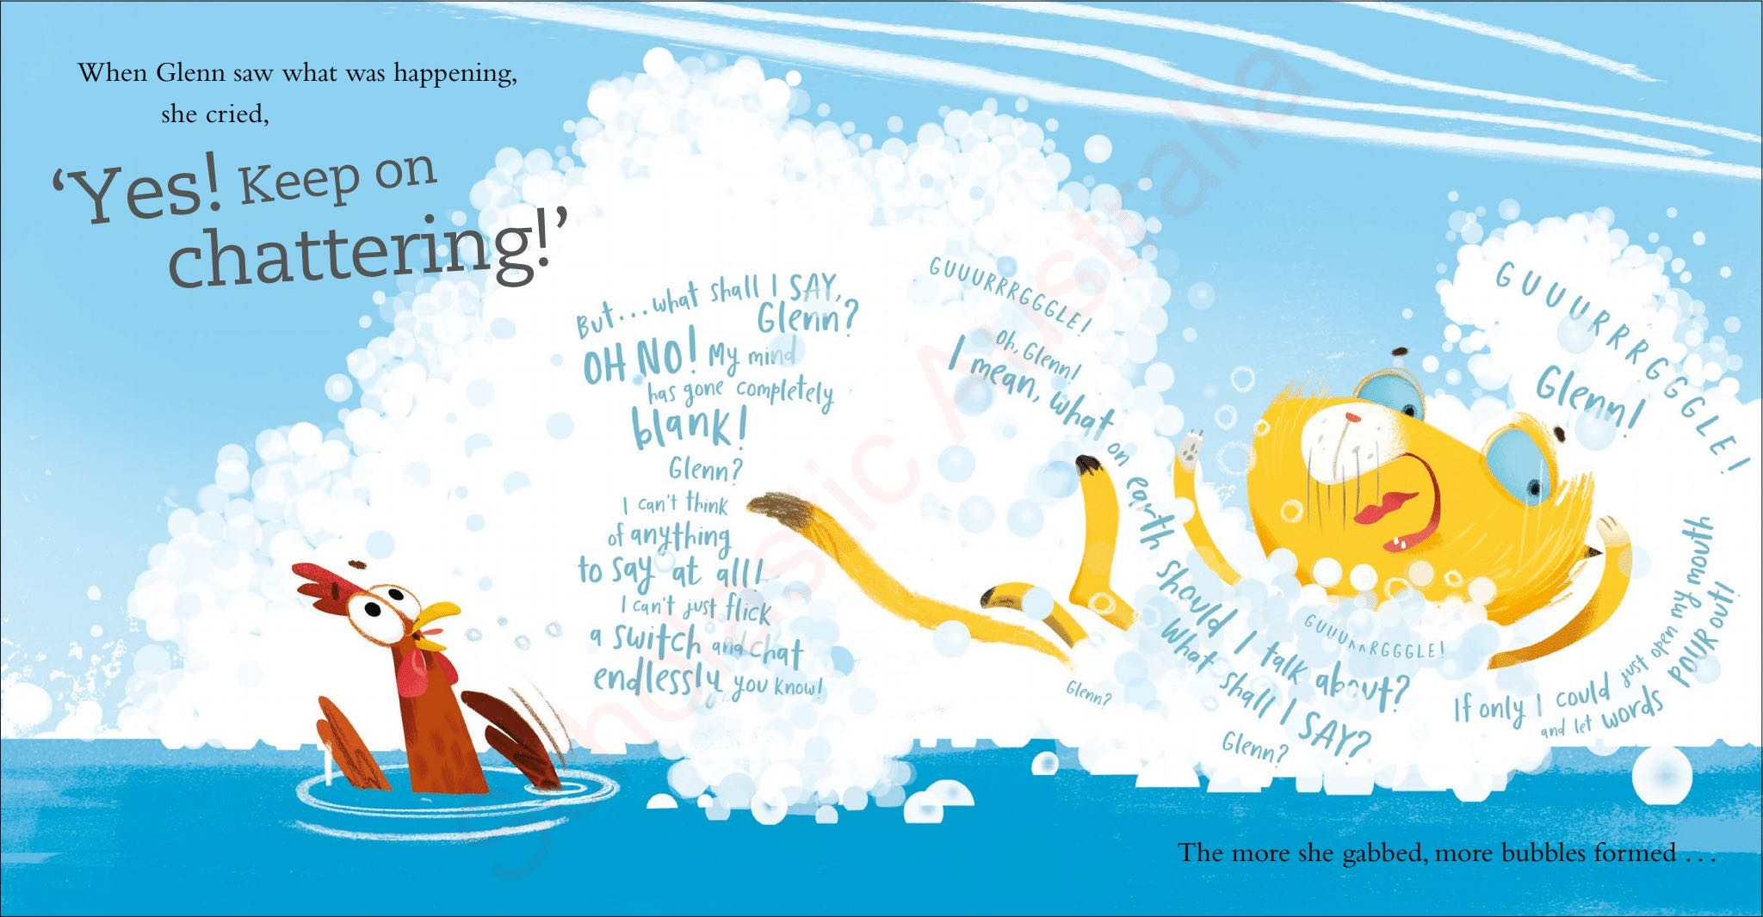

谢谢您的阅读！
请将回馈信息发送至：徐书凝（Emily Xu)
安德鲁﹒纳伯格联合国际有限公司北京代表处
北京市海淀区中关村大街甲59号中国人民大学文化大厦1705室, 邮编：100872
电话：010-82504206
传真：010-82504200
Email: Emily@nurnberg.com.cn
网址：www.nurnberg.com.cn
微博：http://weibo.com/nurnberg
豆瓣小站：http://site.douban.com/110577/
微信订阅号：ANABJ2002

